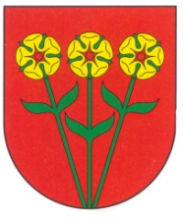
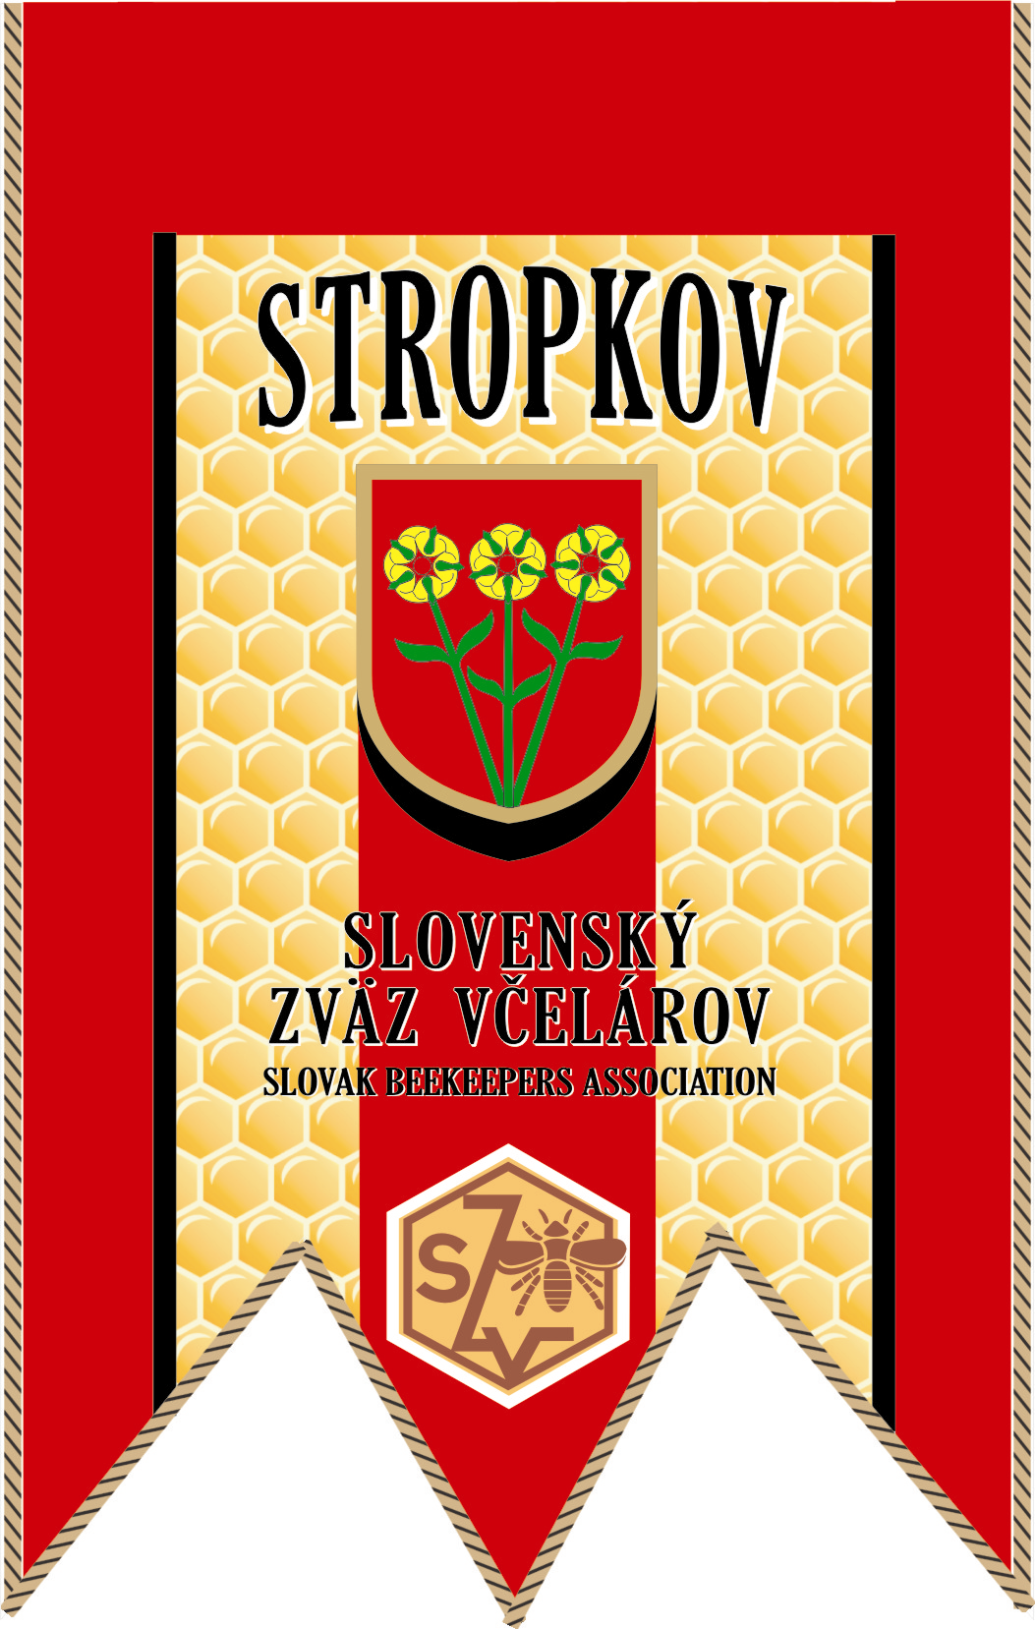Slovenský zväz včelárov ZO Stropkov
a mesto Stropkov

Vás pozývajú na

13. ročník

Stropkovských dnÍ medu

v dňoch 29. – 30. 11. 2019

spojených s konferenciou o včelárstve
a osláv 100. výročia založenia včelárskych spolkov na Slovensku
v priestoroch Kultúrneho strediska v Stropkove

29. november 2019
9.00 – 15.00 hod. prezentácia včelích produktov pre materské a základné školy a študentov
10.00 hod. slávnostné otvorenie
vyhodnotenie výtvarnej súťaže „Včely a včelári očami detí“
a vyhodnotenie súťaže „O najkrajší medovník“
11:00 hod. prednáška: Včelie produkty - Gabriel Foťko
14.00 hod. prednáška na tému: „Chov včelích matiek a rozmnožovanie včelstiev
odložencami“ - Gabriel Foťko
17.00 hod. záver prvého dňa

Počas celého dňa bude ochutnávka rôznych druhov medu, medoviny a včelích produktov.

30. november 2019
8.00 hod. slávnostná svätá omša – Sanktuárium Najsvätejšieho Tela Pána v Stropkove
9:45 hod. slávnostné otvorenie spojené s kultúrnym programom
pozdrav hostí zo zahraničia
vyhodnotenie súťaže „Najlepší med v okrese Stropkov“
odovzdávanie vyznamenaní a pamätných medailí
11.00 hod. Technológia včelárenia – Ing. Pavel Fiľo
12.30 hod. Prevencia a tlmenie chorôb včiel - Doc. MVDr. Juraj Toporčák, PhD.
14.00 hod. Včelie produkty vo výžive a prevencii chorôb človeka - MUDr. Štefan Košlík, CSc.
16.00 hod. ukončenie

V priebehu dňa bude zabezpečený predaj včelích produktov a včelárskych potrieb firmami: (včelí vosk – Daniel Valko, Sadecki Bartnik – Poľsko, výroba medzistienok Želovce – Ján Furák, výroba úľov-pán Kirňak, Pavol Kolár – výroba úľov ).

,,Právnym základom pre spracúvanie Vašich osobných údajov za účelom pozvania, resp. slávnostného prijatia a zablahoželania, je čl. 6 ods.1 písm. e) všeobecného nariadenia o ochrane údajov – spracúvanie je nevyhnutné na splnenie úlohy realizovanej vo verejnom záujme alebo pri výkone verejnej moci zverenej prevádzkovateľovi. Spracúvanie Vašich osobných údajov za týmto účelom môžete kedykoľvek namietať. Viac informácií o spracúvaní Vašich osobných údajov nájdete na www.osobnyudaj.sk/informovanie alebo priamo u Prevádzkovateľa.“

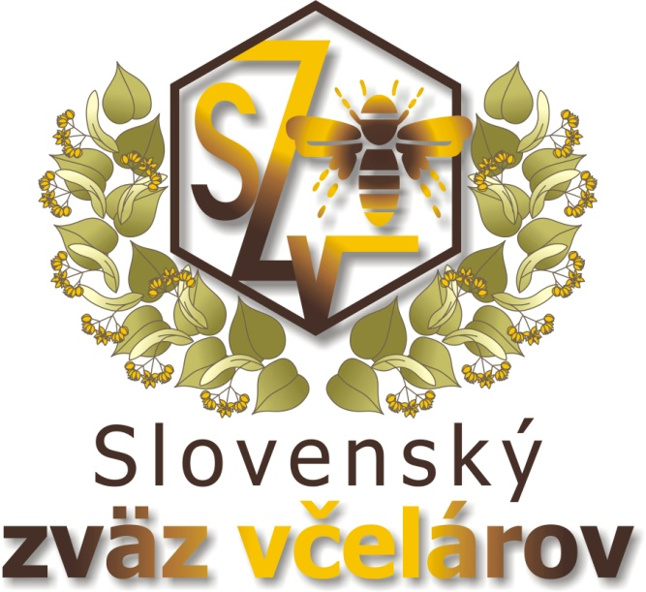

Pozvánka

